낙서의 왕 인물 레퍼런스
진수 : 강하늘 배우님 강단있고, 올바른 이미지나 맑고 올바른 이미지의 남자 배우님을 모십니다. 특이사항으로 마른 잔근육이 있는 배우님이었으면 합니다.
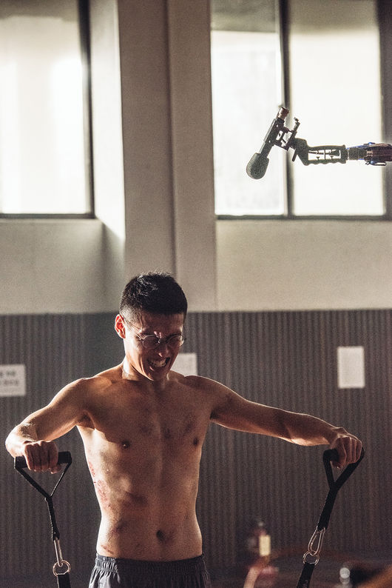

유정 : 박해진 배우님 드라마 <치즈인더트랩>의 유정을 오마주한 인물입니다. 키가 크고 수려한 외모지만 서늘한 인상이 있는 배우님을 모십니다.
영석 : 조재윤 배우님 코믹한 연기가 가능한 덩치가 크고 부리부리한 인상의 배우님을 모십니다.
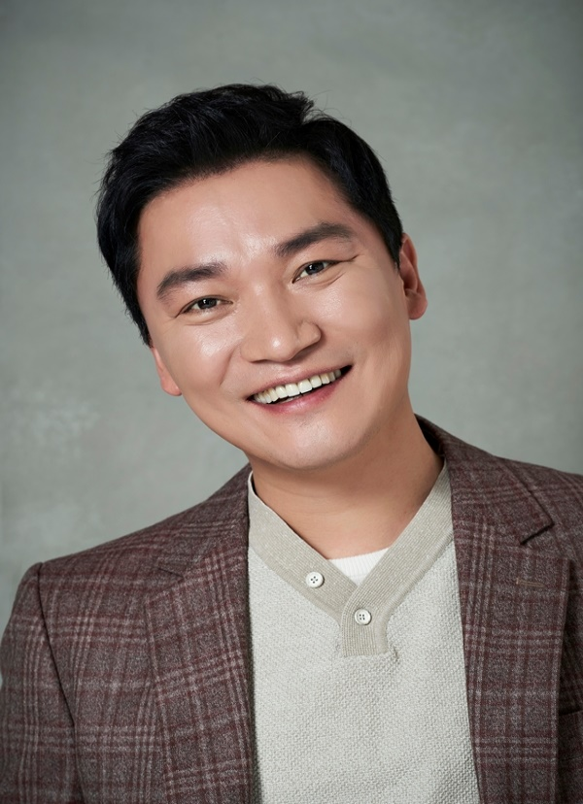

시후 : 배성우 배우님 얼빵한 연기가 가능한 특이한 인상의 배우님을 모십니다
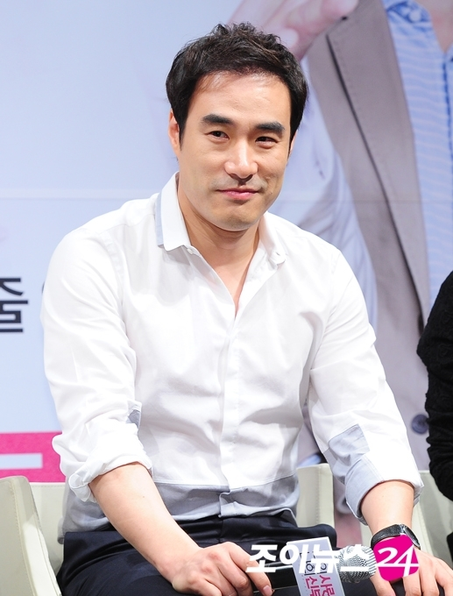

문학 :: 한지민 배우님 따뜻하고 학생들에 대한 열정을 가진 역할로 유순한 인상의 배우님을 모십니다.
